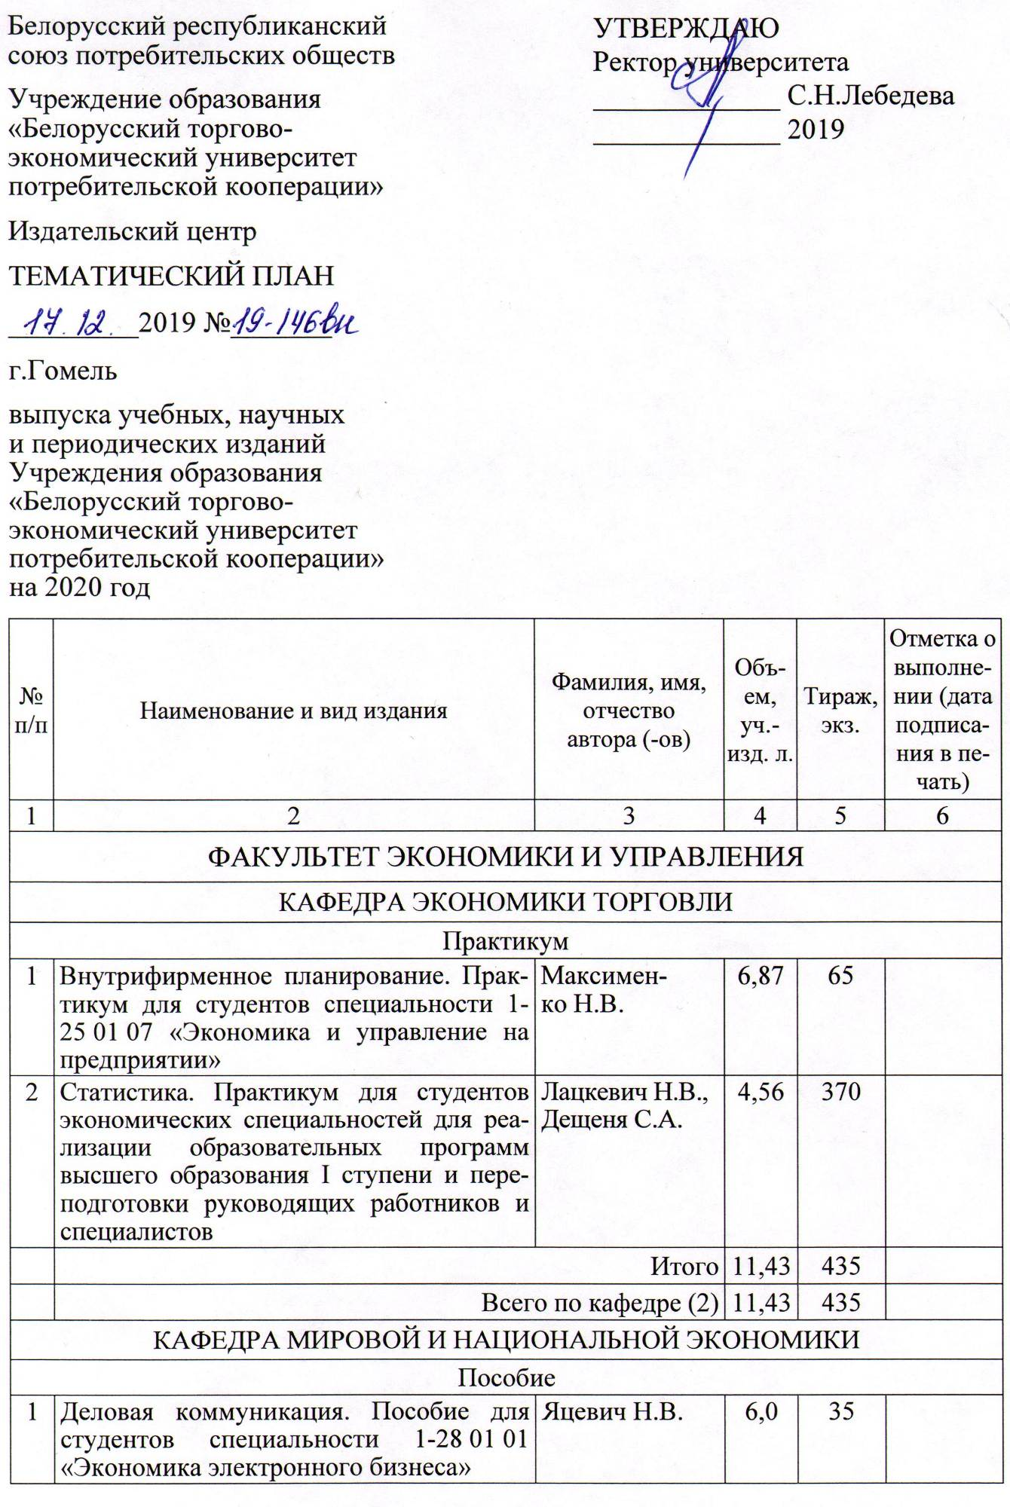
1 | 2 | 3 | 4 | 5 | 6
2 | Экономика и управление внешнеэкономической деятельностью. Пособие по выполнению дипломных работ. Специальность 1-25 01 03 «Мировая экономика» | Тимошен-  ко М.В.,  Лебедева С.Н.,  Колесников А.А.,  Яцевич Н.В.  и др. | 7,0 | 40
 | Итого |  | 13,0 | 75
 | Всего по кафедре (2) |  | 13,0 | 75
КАФЕДРА ПРАВА И ЭКОНОМИЧЕСКИХ ТЕОРИЙ
Пособие
1 | Управление договорной деятельностью субъектов хозяйствования. Пособие для реализации образовательных программ II ступени высшего образования для специальности 1-26 08 08 «Государственное управление и право», профилизация «Правовое регулирование управленческой деятельности в социальных и экономических системах» | Ковалева Е.А. | 6,5 | 25
2 | Общая теория права. Пособие для реализации содержания образовательных программ высшего образования I ступени специальности 1-24 01 03 «Экономическое право» | Коновало-  ва Ж.Ч. | 2,5 | 50
3 | Общая теория права. Пособие по выполнению курсовых работ для реализации содержания образовательных программ высшего образования I ступени специальности 1-24 01 03 «Экономическое право» | Коновало-  ва Ж.Ч. | 6,0 | 50
 | Итого |  | 15,0 | 125
Практикум
1 | Альтернативные способы урегулирования правовых конфликтов. Практикум для реализации образовательных программ II ступени получения высшего образования. Специальность 1-26 80 08 «Государственное управление и право». Профилизация «Правовое регулирование управленческой деятельности в социальных и экономических системах» | Афонченко Т.П. | 1,0 | 25
 | Итого |  | 1,0 | 25
 | Всего по кафедре (4) |  | 16,0 | 150

1 | 2 | 3 | 4 | 5 | 6
КАФЕДРА ИНФОРМАЦИОННО-ВЫЧИСЛИТЕЛЬНЫХ СИСТЕМ
Пособие
1 | Эконометрика и экономико-математи-  ческие методы и модели. Пособие для студентов всех специальностей | Еськова О.И.,  Авдашкова Л.П.,  Грибовская М.А.,  Заяц Т.А. | 12,0 | 120
 | Итого |  | 12,0 | 120
 | Всего по кафедре (1) |  | 12,0 | 120
 | ВСЕГО ПО ФАКУЛЬТЕТУ (9) |  | 52,43 | 780
УЧЕТНО-ФИНАНСОВЫЙ ФАКУЛЬТЕТ
КАФЕДРА БУХГАЛТЕРСКОГО УЧЕТА
Практикум
1 | Бухгалтерский финансовый учет в торговле потребительской кооперации. Практикум для аудиторной и самостоятельной работы студентов специальности 1-25 01 08 «Бухгалтерский учет, анализ и аудит (по направлениям)» направления специальности 1-25 01 08-03 «Бухгалтерский учет, анализ и аудит (в коммерческих и некоммерческих организациях)» | Медведев А.В.,  Протасова Н.Я. | 12,5 | 65
2 | Внутренний аудит. Внутренний аудит в промышленности. Практикум для реализации содержания образовательных программ высшего образования I ступени специальности 1-25 01 08 «Бухгалтерский учет, анализ и аудит (по направлениям)» | Кончаков О.В. | 5,5 | 30
3 | Бухгалтерский управленческий учет в потребительской кооперации. Практикум для реализации содержания образовательных программ высшего образования I ступени специальности 1-25 01 08 «Бухгалтерский учет, анализ и аудит (по направлениям)» направления специальности 1-25 01 08-03 «Бухгалтерский учет, анализ и аудит (в коммерческих и некоммерческих организациях)» | Затолгут-  ская Н.Н. | 3,0 | 65
 | Итого |  | 21,0 | 160
 | Всего по кафедре (3) |  | 21,0 | 160

1 | 2 | 3 | 4 | 5 |  | 6
КАФЕДРА БУХГАЛТЕРСКОГО УЧЕТА И ФИНАНСОВОГО МЕНЕДЖМЕНТА
В ОТРАСЛЯХ НАРОДНОГО ХОЗЯЙСТВА
Пособие
1 | Финансы организации. Пособие для сту-  дентов экономических специальностей | Кикоть И.И. | 12,4 |  | 120
 | Итого |  | 12,4 |  | 120
 | Всего по кафедре (1) |  | 12,4 |  | 120
КАФЕДРА ИНОСТРАННЫХ ЯЗЫКОВ
Пособие
1 | Английский язык. Пособие для реализации содержания образовательных программ высшего образования II ступени | Дубовцова Т.А. | 7,8 |  | 20
 | Итого |  | 7,8 |  | 20
Практикум
1 | Деловые коммуникации на иностранном языке (2-й, немецкий). Практикум для реализации содержания образовательных программ высшего образования I ступени специальности 1-25 01 03 «Мировая экономика» | Вишневец-  кая Л.В. | 2,6 |  | 65
2 | Деловые коммуникации на иностранном языке (1-й, английский). Практикум для реализации содержания образовательных программ высшего образования I ступени специальности 1-25 01 03 «Мировая экономика» | Казначев-  ская Л.В. | 2,6 |  | 65
 | Итого |  | 5,2 |  | 130
 | Всего по кафедре (3) |  | 13,0 |  | 150
 | ВСЕГО ПО ФАКУЛЬТЕТУ (7) |  | 46,4 |  | 430
КОММЕРЧЕСКИЙ ФАКУЛЬТЕТ
КАФЕДРА КОММЕРЦИИ И ЛОГИСТИКИ
Монография
1 | Формирование комплексной инфраструктуры сельской торговли Беларуси | Бондаренко О.Г.,  Капштык А.И.,  Оксенчук Н.В. | 12,0 |  | 50
 | Итого |  | 12,0 |  | 50
Пособие
1 | Управление товарным ассортиментом в логистике. Пособие для студентов специальности 1-26 08 06 «Логистика» | Гурская С.П.,  Кикинева Е.Г.,  Науменко Е.П. | 8,0 |  | 20
 | Итого |  | 8,0 |  | 20

1 | 2 | 3 | 4 | 5 |  | 6
Практикум
1 | Технологии и инструменты сетевой организации розничной торговли. Практикум для студентов специальности  1-25 80 09 «Коммерция» | Пигунова О.В.,  Науменко Е.П. | 4,0 |  | 20
 | Итого |  | 4,0 |  | 20
 | Всего по кафедре (3) |  | 24,0 |  | 90
КАФЕДРА ТОВАРОВЕДЕНИЯ
Пособие
1 | Товароведение и экспертиза одежно-обувных и культурно-хозяйственных товаров. Пособие для студентов специальности 1-25 80 07 «Товароведение и экспертиза товаров» (II ступень получения высшего образования) (гриф) | Сыцко В.Е.,  Багрянцева Е.П.,  Целикова Л.В.  и др. | 12,0 | 20
2 | Товароведение трикотажных, галантерейных, ювелирных товаров. Пособие по подготовке к тестированию для студентов специальности 1-25 01 14 «Товароведение и торговое предпринимательство» | Сыцко В.Е.,  Кузьменко-  ва Н.В. | 4,5 | 45
 | Итого |  | 16,5 | 65
Практикум
1 | Товароведение текстильных и швейных товаров. Практикум для студентов специальности 1-25 01 14 «Товароведение и торговое предпринимательство» | Локтева К.И. | 4,0 | 45
2 | Товароведение вкусовых товаров. Практикум для студентов специальности  1-25 01 14 «Товароведение и торговое предпринимательство» | Бань М.Ф. | 1,9 | 25
3 | Товароведение пищевых жиров, рыбы и рыбных товаров. Практикум для студентов специальности 1-25 01 14 «Товароведение и торговое предпринимательство» | Кадолич Ж.В. | 4,5 | 45
 | Итого |  | 10,4 | 115
Программа практики
1 | Программа практики для студентов специальности 1-25 01 14 «Товароведение и торговое предпринимательство» | Багрянцева Е.П.,  Рощина Е.В. | 2,1 | 45
 | Итого |  | 2,1 | 45
 | Всего по кафедре (6) |  | 29,0 | 225

1 | 2 | 3 | 4 | 5 | 6
КАФЕДРА МАРКЕТИНГА
Практикум
1 | Маркетинг и общество. Практикум для реализации содержания образовательных программ высшего образования II ступени специальности 1-26 80 05 «Маркетинг» (гриф) | Байбарди-  на Т.Н.,  Бурцева О.А. | 10,5 | 50
2 | Информационные системы обеспечения маркетинга. Практикум для реализации содержания образовательных программ высшего образования I ступени специальности 1-26 02 03 «Маркетинг» | Кожухова Г.Г.,  Процко Т.Л. | 6,0 | 45
3 | Интеллектуальный анализ данных в маркетинге. Практикум для реализации содержания образовательных программ высшего образования II ступени специальности 1-26 80 05 «Маркетинг» | Помаз И.В. | 2,5 | 35
 | Итого |  | 19,0 | 130
 | Всего по кафедре (3) |  | 19,0 | 130
КАФЕДРА ФИЗИЧЕСКОГО ВОСПИТАНИЯ И СПОРТА
Пособие
1 | Методика проведения строевых и общеразвивающих упражнений. Пособие | Маркевич О.П.,  Медведев В.А.,  Золотухина Т.В. | 3,0 | 25
 | Итого |  | 3,0 | 25
 | Всего по кафедре (1) |  | 3,0 | 25
 | ВСЕГО ПО ФАКУЛЬТЕТУ (13) |  | 75,0 | 470
ФАКУЛЬТЕТ ПОВЫШЕНИЯ КВАЛИФИКАЦИИ И ПЕРЕПОДГОТОВКИ
КАФЕДРА ЭКОНОМИЧЕСКИХ И ПРАВОВЫХ ДИСЦИПЛИН
Монография
1 | Межсекторальное сотрудничество для развития молодежного предпринимательства. Монография | Трусевич И.В.  и др. | 10,0 | 15
 | Итого |  | 10,0 | 15
Пособие
1 | Экономика предприятия промышленности. Пособие по выполнению курсовых работ для реализации содержания образовательной программы переподготовки руководящих работников и специалистов по специальности 1-25 01 75 «Экономика и управление на предприятии промышленности» | Лебедева С.Н.,  Сыроед Т.Н.,  Коробкин А.З.,  Тишков-  ская Т.М. | 5,0 | 35
1 | 2 | 3 | 4 | 5 | 6
2 | Управление персоналом. Пособие по выполнению дипломных работ для слушателей специального факультета по переподготовке кадров специальности 1-26 01 76 «Управление персоналом» | Коробкин А.З.,  Климович Л.К.,  Сыроед Т.Н. | 5,0 | 65
3 | Бухгалтерский управленческий учет в промышленности. Пособие по выполнению курсовых работ для реализации содержания образовательной программы переподготовки руководящих работников и специалистов по специальности  1-25 03 75 «Бухгалтерский учет и контроль в промышленности» | Трофимова А.Н.,  Коробкин А.З. | 5,0 | 30
4 | Международное частное право. Пособие для реализации содержания образовательной программы переподготовки руководящих работников и специалистов по специальности 1-24 01 71 «Правоведение», 1-24 01 72 «Экономическое право» | Нилов Д.Г.,  Ковалева Н.В. | 5,0 | 70
 | Итого |  | 20,0 | 200
 | Всего по кафедре (5) |  | 30,0 | 215
 | ВСЕГО ПО ФАКУЛЬТЕТУ (5) |  | 30,0 | 215
ОТДЕЛ КООРДИНАЦИИ НАУЧНЫХ ПРОЕКТОВ И ПРОГРАММ
Материалы конференции (сборник статей) (электронные издания)
1 | Международная научно-практическая заочная конференция «Проблемы физической культуры и спорта в современных социально-экономических условиях» |  | 23,0 | 13
2 | XL международная научно-практическая конференция студентов и учащихся «Инновационный потенциал молодежи в современном мире» |  | 23,0 | 13
3 | IX международный форум молодых ученых «Молодежь для науки: разработки и перспективы» |  | 24,0 | 13
4 | Международная научно-практическая заочная конференция «Актуальные вопросы бухгалтерского учета, анализа и аудита в инновационной экономике» |  | 23,0 | 13
5 | VI Писаренковские чтения (Международная научно-практическая интернет-конференция) «Эффективность сферы товарного обращения и труда» |  | 23,0 | 13

